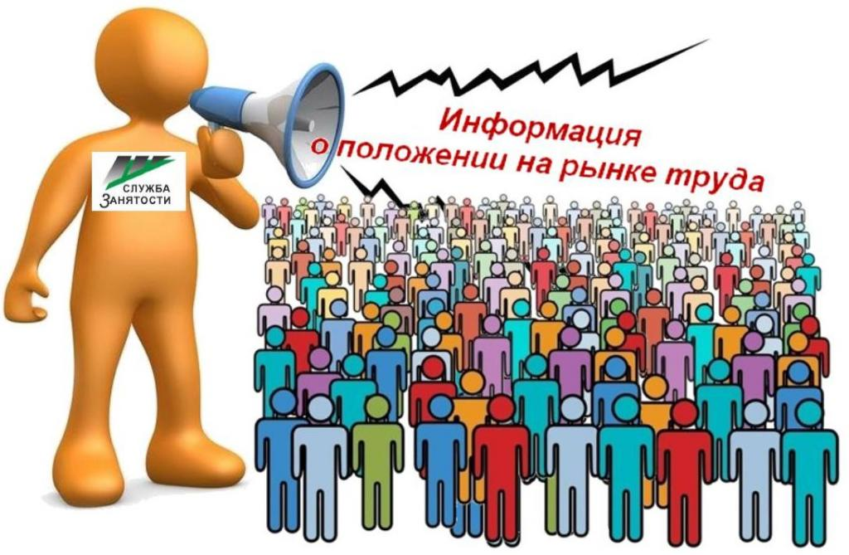
Динамика основных показателей, характеризующих
состояние рынка труда,
города Нефтеюганска в сентябре 2022 года
 | На начало отчетного месяца | На начало преды-дущего месяца | На начало года | На начало отчетного месяца предыду-щего года | Изменение (+/-)
 |  |  |  |  | за месяц | с начала года | за год
A | 1 | 2 | 3 | 4 | 5=1-2 | 6=1-3 | 7=1-4
Численность граждан, состоящих на регистрационном учете в центре занятости населения в целях поиска подходящей работы, чел. | 221 | 209 | 182 | 271 | 12 | 39 | -50
Численность безработных граждан, зарегистрированных в центре занятости населения, чел. человек | 64 | 53 | 92 | 74 | 11 | -28 | -10
Количество свободных рабочих мест и вакантных должностей, заявленных работодателями, ед. | 2674 | 2669 | 2278 | 2269 | 5 | 396 | 405
Уровень регистрируемой безработицы, % от численности рабочей силы | 0,09 | 0,08 | 0,13 | 0,10 | 0,01 | -0,04 | -0,01
Коэффициент напряженности, незанятых человек на 1 рабочее место | 0,04 | 0,04 | 0,06 | 0,07 | 0 | -0,02 | -0,03
Процент трудоустройства граждан,% | 70,00 | 84,33 | 22,7 | 83,77 | -14,33 | 47,3 | -13,77
Продолжительность безработицы, месяцев | 2,77 | 3,12 | 3,61 | 3,99 | -0,35 | -0,84 | -1,22
(наименование муниципального образования) (отчетный месяц)

Подготовил:
Ведущий инспектор административно правового отдела Костарева С.В. _______________

Согласовано:
Заместитель директора Журавлева Л.А. _______________
Заместитель директора Мавлютов М.И._________________
Начальник отдела трудовой миграции и взаимодействия с работодателями Буздуган Л.А.________
Начальник административно-правового отдела Мещерякова Н.В. _______________
Начальник отдела трудоустройства Костенко Л.В. _______________

